Plan de migration FinaKop ERP Core vers VPS
Sep 30, 2026 · @Jean Koffi

En bref
FinaKop ERP Core 1.875.5 peut quitter WordPress et tourner seul sur son sous-domaine actuel, depuis un VPS OVHcloud à environ 6 € HT par mois, sans perte de données et sans rien changer aux licences.
Question | Réponse | Preuve
Fonctionner sans WordPress ? | Oui. WordPress ne fait qu'aiguiller les requêtes ; authentification, bases, routeur et licences appartiennent à FinaKop. | L'app autonome a été démarrée sans WordPress : connexion, changement de mot de passe, Cockpit, Licence, Sociétés et fichiers statiques répondent.
Garder le même sous-domaine ? | Oui, on garde l'hôte actuel (ex. finakopcore.kophisgroup.com). | La licence est liée à l'hôte de la requête, pas à WordPress.
Continuer à délivrer des licences ? | Oui, sans changement. | Un jeton émis par make_license.php a été installé dans l'app autonome : statut « active ».
Sans perte de données ? | Oui, par un export contrôlé : copie cohérente des bases, lignes comptées par table, empreinte SHA-256 par fichier. | Le contrôle détecte un fichier modifié d'un seul octet.
Performances ? | Meilleures : plus de WordPress chargé à chaque requête, OPcache réglé, vrai cron, SQLite sur NVMe. | —
Le seul vrai risque est la clé de chiffrement. Il faut reprendre à l'identique la constante FKC_ENCRYPTION_KEY de wp-config.php ou le fichier .fkc-secret.key. Sinon FinaKop crée une clé neuve sans prévenir et les secrets chiffrés deviennent illisibles. Le kit la contrôle à l'export, à l'import et dans « finakop verifier ».

Ce que WordPress fait aujourd'hui, et ce qui le remplace
Chaque rôle de WordPress a un remplaçant dans le kit, et le dossier app/ reste intact : le même ZIP se vend toujours comme extension WordPress.
Rôle de WordPress | Remplaçant dans le kit
Intercepter la requête et définir FKC_ROOT, FKC_DATA_DIR, FKC_BASE_URL… | autonome/public/index.php et lib/amorcage.php, qui définissent les mêmes constantes
Réglages (get_option, wp-config.php) | /etc/finakop/config.php
Tâches planifiées (WP-Cron, lancé seulement aux visites) | /etc/cron.d/finakop avec « finakop bpe » et « finakop balayage »
Courriels (wp_mail) | mail() vers msmtp, puis un relais SMTP
Requêtes HTTP (wp_remote_*) | Rien à faire : FinaKop a déjà une solution de secours native
Page d'administration (mots de passe compromis) | « finakop comptes-compromis » et « finakop reemettre-mdp LOGIN »
Commande WP-CLI « wp finakop bpe » | « finakop bpe »
Fuseau horaire imposé en UTC | date.timezone = UTC, pour que les dates calculées ne bougent pas

Architecture cible
Un seul VPS porte tout : nginx devant PHP-FPM, le code en lecture seule, les données hors de la racine web.
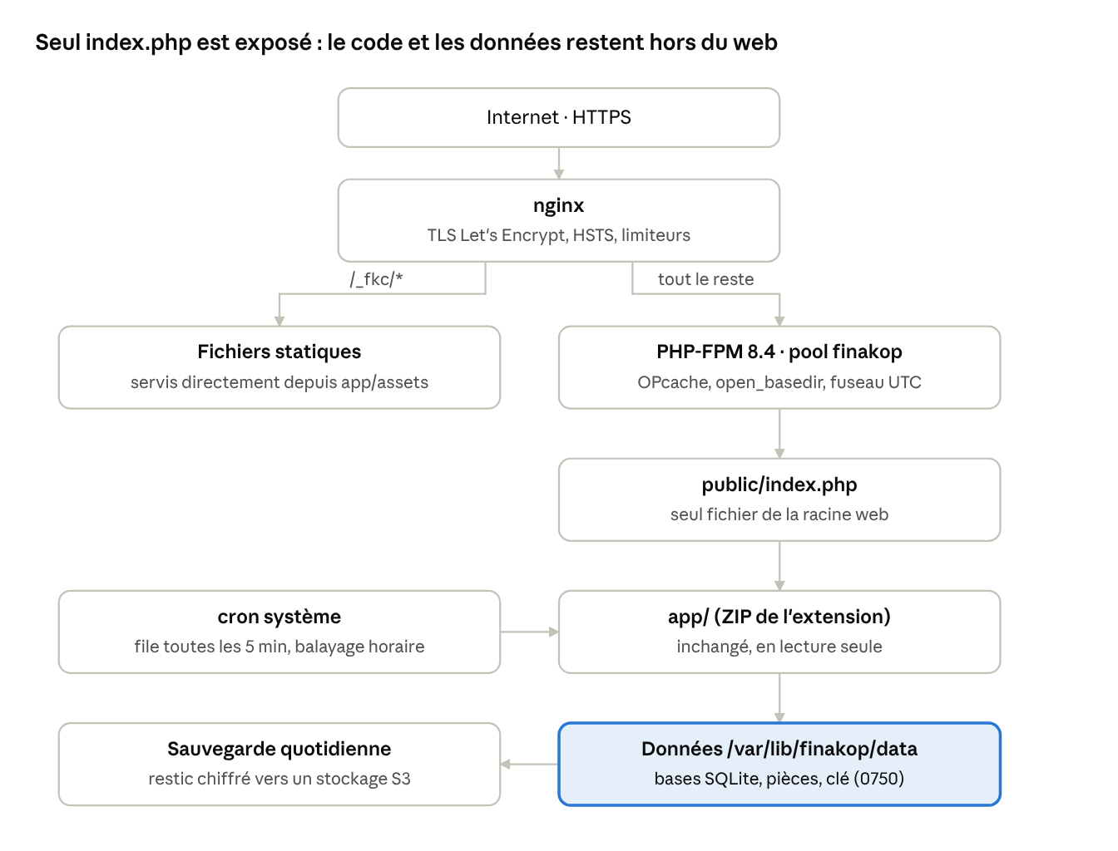
architecture cible · un VPS, nginx, PHP-FPM, cron et sauvegarde
Le cron système remplace WP-Cron et la sauvegarde part chaque nuit hors site. Le relais Connect (Node 18, wss://relais.…) s'ajoute seulement si ce service est vendu.
Chemin | Propriétaire | Droits | Contenu
/srv/finakop/releases/<version>/ | root | 0755 / 0644 | Code de chaque version (le ZIP)
/srv/finakop/current | root | lien | Version en service, bascule atomique
/srv/finakop/autonome/ | root | 0755 | Point d'entrée web et commandes finakop
/etc/finakop/config.php | root:finakop | 0640 | Réglages et clé éventuelle
/var/lib/finakop/data/ | finakop | 0750 / 0640 | Données, hors racine web
/var/lib/finakop/sessions/ | finakop | 0750 | Sessions PHP
/var/backups/finakop/ | root | 0700 | Copies locales, 7 jours
Le pool PHP tourne sous l'utilisateur finakop : il ne peut pas modifier le code, et nginx ne peut pas lire les données.

Choix de l'hébergeur
Recommandation : OVHcloud VPS-1 sous Debian 13, centre de données en France, puis VPS-2 sans réinstallation quand la charge augmente. Prix relevés en septembre 2026, à vérifier à la commande : les hébergeurs ont augmenté leurs tarifs en 2026.
Offre | vCPU | RAM | Disque | Prix HT / mois | Avis
OVHcloud VPS-1 | 4 | 8 Go | 75 Go SSD | ~5,50 € | Pour démarrer : meilleur rapport qualité-prix, anti-DDoS, trafic illimité, support en français
OVHcloud VPS-2 | 6 | 12 Go | 100 Go NVMe | ~8,50 € | Recommandé en production dès ~15 utilisateurs simultanés
OVHcloud VPS-3 | 8 | 24 Go | 200 Go NVMe | ~17 € | Seulement pour de nombreux clients sur un même serveur
Hetzner CX33 | 4 | 8 Go | 80 Go | ~8,50–9 € | Très bon, mais plus cher qu'OVH depuis la hausse de juin 2026
Contabo Cloud VPS 10 | 4 | 8 Go | 75 Go NVMe | ~4,50 € | Le moins cher, mais performances irrégulières : serveur d'essai uniquement
Depuis l'Afrique de l'Ouest, un centre de données en France (Gravelines, Roubaix ou Strasbourg) donne environ 100 ms de latence, confortable pour un ERP web. Options OVH utiles : la sauvegarde automatisée du VPS, en plus de restic, et un snapshot avant chaque étape à risque.
Poste | Coût mensuel
VPS-1 (ou VPS-2) | ~5,50 € (~8,50 €) HT
Stockage hors site (OVH Object Storage ou Backblaze B2) | moins de 1 € pour quelques Go
Sauvegarde automatisée OVH (optionnelle) | ~2–4 €
Relais SMTP (Brevo, 300 courriels/jour gratuits) | 0 €
Certificats TLS (Let's Encrypt) | 0 €
Total | environ 6 à 13 € HT

Recommandations clés
Trois règles priment : le toolkit Licences reste hors ligne, la clé de chiffrement est reprise à l'identique, et chaque sauvegarde est testée par une restauration.

Sécurité
- Le toolkit Licences ne va jamais sur le VPS. license_private.pem permet de fabriquer des licences valides : gardez-le sur un poste hors ligne, avec une copie chiffrée sur clé USB. Le script de déploiement refuse un ZIP contenant une clé privée.
  - L'archive LICENCES a circulé dans une conversation. Si elle est passée ailleurs aussi, envisagez de changer la paire de clés.
  - Changer license_private.pem invalide tous les jetons déjà émis : à planifier.
- Connexion SSH par clé uniquement. Le script coupe les mots de passe seulement si une clé est déjà installée.
- Pare-feu : seuls SSH, 80 et 443 sont ouverts. fail2ban protège SSH ; les mises à jour de sécurité s'installent seules.
- Données hors de la racine web : le défaut « bases téléchargeables sous nginx » disparaît.

Données
- Ne changez pas d'hôte : même sous-domaine, même licence, aucune réémission.
- Règle 3-2-1 : données en service, copie locale de 7 jours, copie restic chiffrée hors site (14 jours, 8 semaines, 24 mois). Gardez la phrase RESTIC_PASSWORD hors du VPS : sans elle, aucune restauration.
- Testez une restauration chaque trimestre sur un VPS jetable d'une heure.

Exploitation
- Surveillance gratuite : une sonde HTTPS sur /login toutes les 5 minutes (UptimeRobot ou Better Stack), l'alerte e-mail d'OVH, et la lecture du journal de vérification chaque semaine.
- Republiez le dépôt de licences chaque mois depuis le poste hors ligne. Au-delà de 30 jours, les verdicts expirent et la révocation cesse de fonctionner.
- Mises à jour : « deployer-version.sh nouvelle-version.zip » sauvegarde puis bascule sans coupure ; « --retour » revient à la version précédente.

Pour l'éditeur (non bloquant)
- Ajouter dans app/index.php, juste avant la ligne « $fkc_req_path = fkc_rel_path(); », un retour anticipé si FKC_CLI_NOYAU est défini. Cela officialise le chargement du noyau en ligne de commande.
- Dans FKC_Crypto::key(), refuser de créer une clé neuve si des valeurs chiffrées existent déjà : une perte silencieuse devient une erreur visible.
- Livrer le dossier autonome/ dans le ZIP officiel : un produit, deux modes d'installation.
- Défaut observé dans le code : sous WordPress, WP-Cron et « wp finakop bpe » ne trouvent pas les classes de FinaKop, chargées seulement quand l'app sert une page. La file différée, dont la consultation du dépôt de licences, ne se vide qu'au bouton de l'écran Processus. Le mode autonome corrige ce défaut.

Déroulé de la migration
La migration prend environ une semaine calendaire, dont 1 à 2 heures d'interruption le jour J.

Phase 0 : préparation (J-7)
- ☐ Relever la version de FinaKop, l'emplacement et la taille du dossier de données, et la présence de FKC_ENCRYPTION_KEY dans wp-config.php.
- ☐ Noter, pour chaque société, les chiffres de référence : total de la balance, nombre de factures, dernier numéro d'écriture, solde d'un compte client témoin.
- ☐ Baisser à 300 s la durée de cache DNS (TTL) du sous-domaine, au moins 48 h avant le jour J.
- ☐ Commander le VPS (OVHcloud VPS-1, Debian 13, France) et y installer votre clé SSH.
- ☐ Créer le relais SMTP et publier SPF, DKIM et DMARC.
- ☐ Créer le compartiment S3 de sauvegarde et une clé d'accès dédiée.
- ☐ Vérifier l'accès SSH (idéal) ou SFTP à l'ancien hébergement.

Phase 1 : installation du VPS (J-5)
Le DNS pointe encore vers l'ancien site : on installe d'abord sur le sous-domaine d'essai. La licence y est valide, car c'est un vrai sous-domaine de l'hôte licencié.
scp -r finakop-migration/ finakop-erp-core-1_875_5.zip root@IP_DU_VPS:/root/
cd /root/finakop-migration
DOMAINE=essai.finakopcore.kophisgroup.com EMAIL=admin@kophisgroup.com ./scripts/installer-vps.sh
/srv/finakop/scripts/deployer-version.sh /root/finakop-erp-core-1_875_5.zip
- ☐ Créer l'enregistrement DNS essai.finakopcore… vers l'IP du VPS, avant le script, pour obtenir le certificat.
- ☐ Compléter /etc/finakop/config.php (mail_from, admin_email, constantes éventuelles).
- ☐ Compléter /etc/msmtprc et tester l'envoi d'un courriel.
- ☐ Créer /etc/finakop/sauvegarde.env (droits 0600), puis lancer « restic init ».

Phase 2 : répétition à blanc (J-3)
L'ancien site reste en service ; on travaille sur une copie.
# Sur l'ancien hébergement
php migration-donnees.php exporter /chemin/finakop-erp-core-data ~/export-finakop /chemin/wp-config.php
tar czf ~/export-finakop.tgz -C ~ export-finakop
# Sur le VPS
scp ancien:export-finakop.tgz /root/ && tar xzf /root/export-finakop.tgz -C /root/
FORCER=1 /srv/finakop/scripts/importer-donnees.sh /root/export-finakop
- ☐ Reporter dans config.php ce que liste A-REPORTER-DANS-config.php.txt, surtout encryption_key, au caractère près.
- ☐ Lancer « runuser -u finakop -- finakop verifier » : toutes les lignes doivent être [OK].
- ☐ Faire la recette complète sur le sous-domaine d'essai.
- ☐ Chronométrer export, transfert et import : c'est la durée d'interruption du jour J.
- ☐ Tester une sauvegarde, puis une restauration.
Sans accès SSH à l'ancien hébergement : déposez maintenance-wp.php, attendez 2 minutes, téléchargez tout le dossier de données par SFTP (fichiers -wal et -shm compris), puis lancez l'export sur le VPS.

Phase 3 : bascule (jour J, créneau creux)
Heure | Action
H+0:00 | Prévenir les utilisateurs, faire un snapshot du VPS, déposer maintenance-wp.php dans wp-content/mu-plugins/ de l'ancien site (FinaKop répond 503, le reste du site continue).
H+0:05 | Export final, puis transfert vers le VPS.
H+0:20 | Import : « FORCER=1 importer-donnees.sh /root/export-finakop » doit afficher « Données identiques à la source ».
H+0:30 | DNS : l'enregistrement A (et AAAA) du sous-domaine pointe vers le VPS.
H+0:35 | Une fois le DNS propagé, relancer installer-vps.sh avec le vrai DOMAINE : certificat obtenu, base_url mise à jour.
H+0:45 | Recette express ; « finakop licence » affiche « active ».
H+1:00 | Ouverture et annonce aux utilisateurs.
Retour arrière avant l'ouverture : remettre l'ancien DNS et retirer maintenance-wp.php, sans perte, car l'ancien site n'a reçu aucune écriture. Après l'ouverture : chemin inverse avec le même outil (export sur le VPS, copie dans le dossier de données WordPress).

Phase 4 : après la bascule (J+1 à J+30)
- ☐ J+1 : vérifier dans le journal cron que « bpe » passe toutes les 5 minutes, et que la sauvegarde de 02 h 17 est dans restic.
- ☐ J+1 : effacer du VPS l'export et A-REPORTER-DANS-config.php.txt (avec shred).
- ☐ J+7 : garder l'ancien WordPress intact, en maintenance.
- ☐ J+30 : désactiver l'extension sur l'ancien site, archiver une dernière copie chiffrée, puis effacer les anciennes données.
- ☐ Remettre le TTL DNS à 3600 s et supprimer l'enregistrement essai.

Recette avant ouverture
On n'ouvre que si tous ces points passent ; ceux marqués ★ sont à refaire le jour J (recette express).
- ☐ ★ Connexion d'un administrateur et d'un utilisateur simple, avec leurs mots de passe existants.
- ☐ ★ Licence : écran Licence et « finakop licence » affichent « active », avec le bon palier et les bons packs.
- ☐ ★ Chiffres de référence identiques pour chaque société : total de la balance, nombre de factures, dernier numéro d'écriture, solde du client témoin.
- ☐ ★ Pièce jointe ancienne : elle s'ouvre, ce qui prouve que les fichiers et la clé sont bons.
- ☐ Secrets chiffrés (clé d'API, Mobile Money, SMTP ou FNE) : la valeur est lisible, ni vide ni corrompue.
- ☐ Saisie : créer une écriture de test, vérifier sa numérotation, puis l'annuler.
- ☐ Courriel : envoyer une relance ou un document, et vérifier la réception.
- ☐ File différée (Paramètres, Processus) : le prochain passage s'affiche et la file se vide en moins de 5 minutes.
- ☐ Clés d'API, si utilisées : un appel de test répond.
- ☐ Hors ligne : /sw.js et /manifest.webmanifest répondent 200.
- ☐ Connect, si vendu : un message arrive en temps réel (URL wss:// du relais et secret configurés).
- ☐ Sécurité : /finakopcore-master.db et /.fkc-secret.key répondent 404 ; SSL Labs donne A ou mieux.

Exploitation au quotidien
Toutes les opérations courantes tiennent en une commande, lancée en root sur le VPS.
Besoin | Commande
État général | runuser -u finakop -- finakop verifier
État de la licence | runuser -u finakop -- finakop licence
Vider la file différée maintenant | runuser -u finakop -- finakop bpe
Publier les écritures temporisées | runuser -u finakop -- finakop balayage --forcer
Compte bloqué (mot de passe publié) | finakop comptes-compromis, puis finakop reemettre-mdp LOGIN
Mettre à jour FinaKop | /srv/finakop/scripts/deployer-version.sh finakop-erp-core-X.zip
Revenir à la version précédente | /srv/finakop/scripts/deployer-version.sh --retour
Sauvegarder maintenant | /srv/finakop/scripts/sauvegarder.sh
Journaux | /var/log/finakop/ et /var/log/nginx/finakop.*
Restaurer une sauvegarde, par exemple sur un VPS neuf :
set -a; . /etc/finakop/sauvegarde.env; set +a
restic snapshots --tag finakop
restic restore latest --tag finakop --target /root/restauration
cp /root/restauration/var/backups/finakop/*/etc-finakop/config.php /etc/finakop/config.php
php /srv/finakop/scripts/migration-donnees.php exporter /root/restauration/var/backups/finakop/<date>/data /root/export-restau
FORCER=1 /srv/finakop/scripts/importer-donnees.sh /root/export-restau
Performances à surveiller : le journal php-slow.log liste les requêtes de plus de 5 s ; si la mémoire d'échange reste utilisée en continu, passer au VPS-2. SQLite n'accepte qu'une écriture à la fois par base, mais chaque société a sa propre base : ce n'est pas une limite en pratique.

Contenu du kit et tests
Le kit est dans le dépôt jasinfe/bolt-generated-project, dossier finakop-migration/, branche claude/trusting-thompson-4me1vg.
Fichier | Rôle
autonome/public/index.php | Point d'entrée web, seul fichier de la racine web
autonome/lib/amorcage.php | Constantes FKC_*, lecture de config.php, garde-fous
autonome/lib/compat-wp.php | Courriel via msmtp, prochain passage du cron, admin_email
autonome/bin/finakop | bpe, balayage, verifier, licence, comptes-compromis, reemettre-mdp
autonome/config.exemple.php | Modèle de /etc/finakop/config.php
deploiement/nginx/ | HTTPS, fichiers statiques, limiteurs ; relais Connect en wss://
deploiement/php/ | Pool PHP-FPM dédié et réglages OPcache
deploiement/cron, systemd, msmtp, logrotate | Tâches planifiées, relais Connect, courriel, rotation des journaux
scripts/installer-vps.sh | Installation complète d'un VPS neuf, relançable sans casse
scripts/deployer-version.sh | Déploiement ou retour arrière d'une version
scripts/migration-donnees.php | Export cohérent et contrôle (lignes, SHA-256, intégrité)
scripts/importer-donnees.sh | Import sur le VPS, contrôlé avant et après
scripts/sauvegarder.sh | Copie locale et envoi chiffré hors site (restic)
scripts/maintenance-wp.php | Met FinaKop en 503 sur l'ancien site pendant l'export
Testé sur PHP 8.4 sans WordPress : suite de tests de FinaKop (452 sur 452), app autonome (connexion, Cockpit, Licence, Sociétés, Processus, fichiers statiques), commandes cron, installation d'un jeton de licence « pro », export et contrôle, sauvegarde locale. Non testés faute de VPS réel, vérifiés seulement en syntaxe : installer-vps.sh, nginx et Let's Encrypt, msmtp, restic, deployer-version.sh. La répétition à blanc de la phase 2 sert à les valider.

Sources des prix
- OVHcloud VPS 2026 (learnwithhasan)
- Test OVHcloud VPS 2026 (hebergement-vps.fr)
- OVHcloud VPS-3 (vpsbenchmarks)
- Hetzner : ajustement des prix au 15 juin 2026
- Tarifs Hetzner (costgoat)
- Contabo Cloud VPS 10 (whtop)
- OVHcloud Object Storage Standard 3-AZ

